<< Übersicht: Präsentationen erstellen

Textfelder einfügen
Neue Folien enthalten in der Regel bereits zwei Textfelder, die in ihrer Anordnung und Größe mit der Maus regelbar sind. Klickt man auf den Rand des Textfeldes, so kann man dieses auch wieder löschen.

Die Werkzeugleiste
Je nachdem, wie das Programm eingestellt ist, findet man die Werkzeugleiste am unteren Rand des Programmfensters…
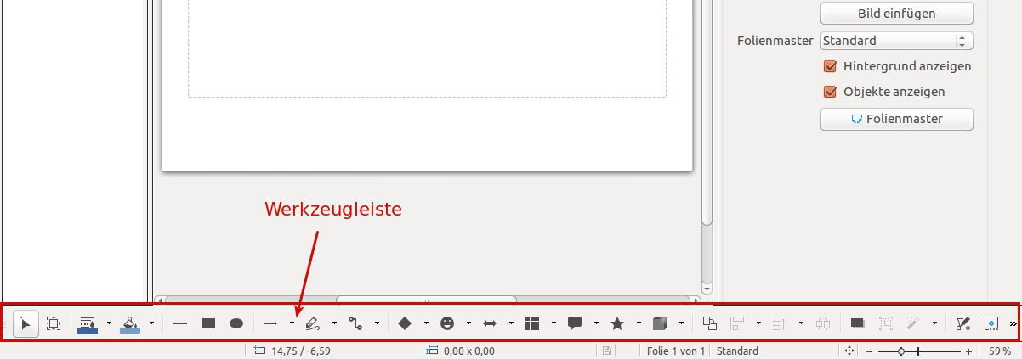
…oder aber auch oben in der Nähe der Symbolleiste
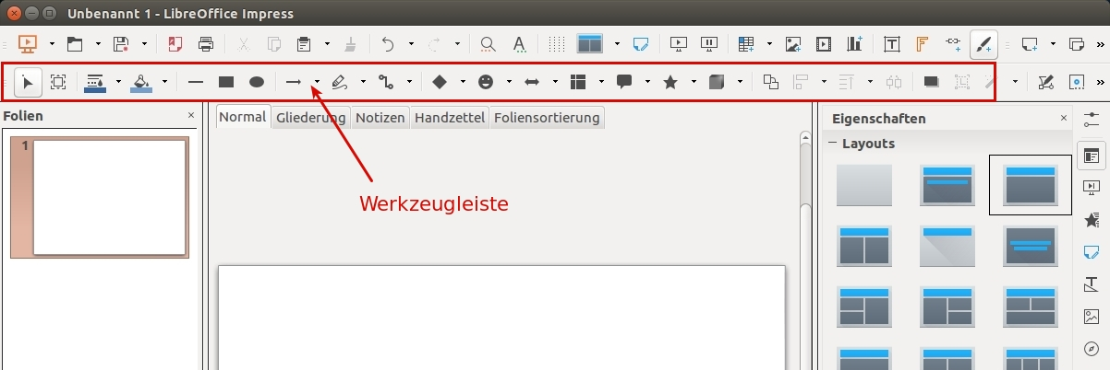
Die Werkzeugleiste dient zum Bearbeiten der aktuellen Folie. Man kann verschiedene Objekte zeichnen, farbig markieren und auch einfügen.

Ein Textfeld einfügen
Möglichkeit 1: In der Werkzeugleiste gibt es das Symbol
 mit dem ein Textfeld eingefügt wird.
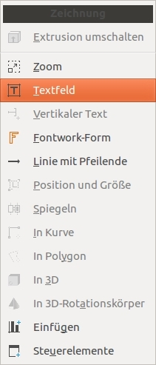
Ist das Symbol in der Werkzeugleiste nicht sichtbar, ist der Bildschirm evtl. zu klein. Deswegen gibt es am rechten Rand einen Doppelpfeil, mit dem man zu weiteren Werkzeugen kommt. 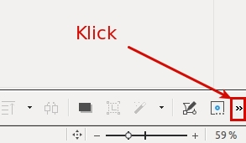
Möglichkeit 2: Textfeld über die Menüleiste einfügen. 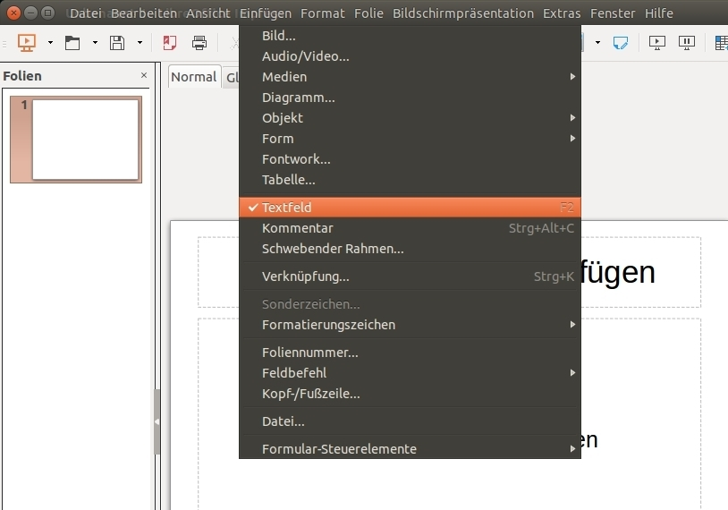

Beschriften eines Textfeldes
Entweder man beschreibt das neue Textfeld oder füllt es mit einem vorher kopierten Text auf:
rechte Maustaste ⇒ einfügen
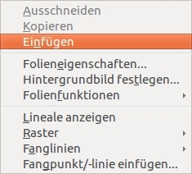


Aufgabe
- Kopiere den folgenden Text und füge ihn in einem Textfeld ein:
„Als ich gestern gegen 19 Uhr aus dem Fenster sah, bemerkte ich, dass man am Abend mit zunehmender Dunkelheit rechnen muss.“
- Füge zwei neue Folien hinzu. Eine vor und eine nach der Folie mit dem obigen Text.

Für schnelle Folierer
Kopiere den obigen Text auf mindestens drei weitere Folien und stelle ihn auf unterschiedliche Weise dar. Zum Beispiel:
- verschiedene Schriftgrößen
- verschiedene Schriftarten
- Textfarbe
- …
Was fällt dir auf? Welche Darstellungsvariante ist für eine Präsentation mehr geeignet, welche weniger?

<< Folien ergänzen / einfügen<space><space><space>|<space><space><space>Bilder & Co. einfügen >>

